ОПИСЬ ОБОРУДОВАНИЯ И МЕТОДИЧЕСКИХ ПОСОБИЙ
КАБИНЕТОВ ЛОГОПЕДА №9,
ОСНАЩЁННЫХ В РАМКАХ НАЦИОНАЛЬНОГО ПРОЕКТА
«ОБРАЗОВАНИЕ»

ОТВЕТСТВЕННЫЙ УЧИТЕЛЬ: Фомичева Евгения Александровна.
№ | наименование | кол-во (набор) | производитель | фото | инвентарный  номер
1 | Логопедический стол «ЛОГОпроф» с оборудованием: | 1 | Россия | 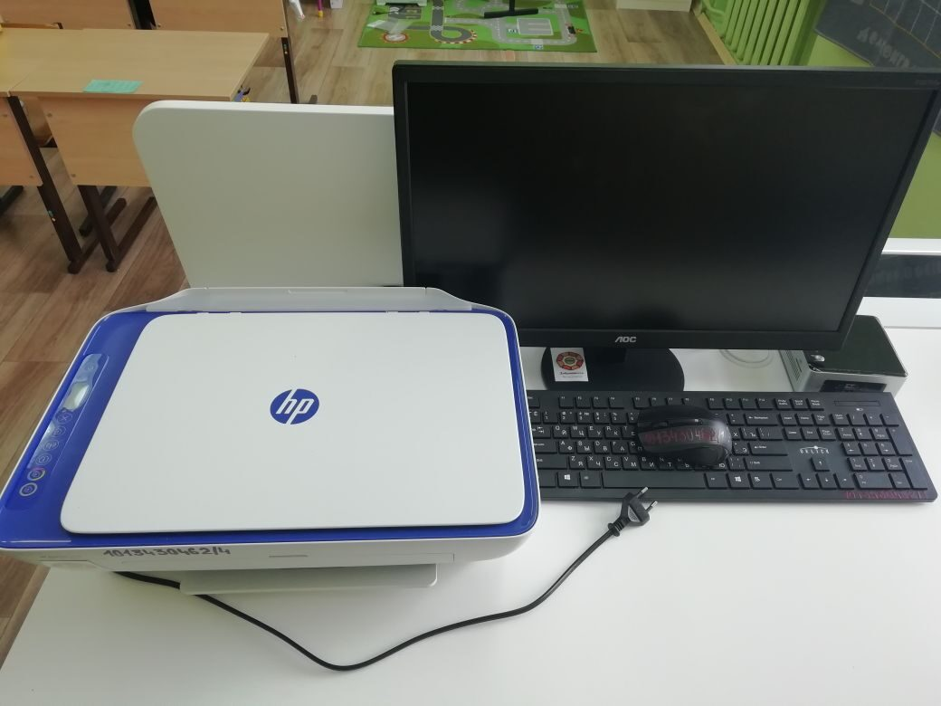 | 1013430462
1.1. | Беспроводная клавиатура с мышью (комплект) | 1 | Китай |  | 1013430462/1
1.2. | Монитор ЛОС | 1 | Китай |  | 1013430462/2
1.3 | Электрический удлинитель | 1 | Китай |  | 1013430462/3
1.4 | Принтер-сканер-копир HP DeskJet 2630 | 1 | Китай «НР» |  | 1013430462/4
1.5 | Мерсибо «ЛогоАссорти» (набор интерактивных игр), коробка | 1 | ООО «Мерсибо» | 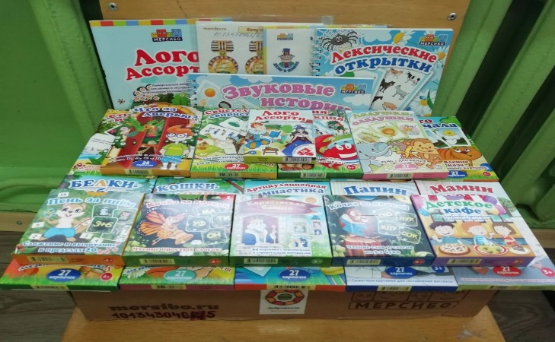 | 1013430462/5
1.5.1 | Логоассорти (методические рекомендации), книга | 1 | РФ ООО «Мерсибо» |  | 1013430462/5.1
1.5.2 | Логоассорти (универсальный материал для речевого обследования и проведения логопедических занятий), флешка | 1 | РФ ООО «Мерсибо» |  | 1013430462/5.2
1.5.3 | Лексические открытки (наглядный материал для работы над обобщающими понятиями), книга | 1 | РФ ООО «Мерсибо» |  | 1013430462/5.3
1.5.4 | Звуковые истории (12 открыток с картинки на «трудные» звуки), книга | 1 | РФ ООО «Мерсибо» |  | 1013430462/5.4
1.5.5 | Логопедические ордена (наклейки-ордена для поощрения детей), 90 шт. | 1 | РФ ООО «Мерсибо» |  | 1013430462/5.5
1.5.6 | Мотивационные наклейки (наклейки для поощрения детей в процессе индивидуальных и подгрупповых занятий), 120 шт. | 1 | РФ ООО «Мерсибо» |  | 1013430462/5.6
1.5.7 | Набор карточек «Что сначала», 27 карточек. | 1 | РФ ООО «Артотойз» |  | 1013430462/5.7
1.5.8 | Набор карточек «Бежит – лежит», 27 карточек | 1 | РФ ООО «Спринт» |  | 1013430462/5.8
1.5.9 | Набор карточек Игра «Что за дверью?», 28 карточек | 1 | РФ ООО «Спринт» |  | 1013430462/5.9
1.5.10 | Набор карточек «Слушай, называй!», 27 карточек | 1 | РФ ООО «Спринт» |  | 1013430462/5.10
1.5.11 | Набор карточек «Мамин день», 27 карточек | 1 | РФ ООО «Спринт» |  | 1013430462/5.11
1.5.12 | Набор карточек «Папин день», 27 карточек | 1 | РФ ООО «Спринт» |  | 1013430462/5.12
1.5.13 | Набор карточек «Тараторки на пригорке», 27 карточек | 1 | РФ ООО «Спринт» |  | 1013430462/5.13
1.5.14 | Набор карточек «Стишата – малышата», 28 карточек | 1 | РФ ООО «Спринт» |  | 1013430462/5.14
1.5.15 | Набор карточек «Дикция – не фикция», 27 карточек | 1 | РФ ООО «Спринт» |  | 1013430462/5.15
1.5.16 | Набор карточек «Свистелки-свиристелки», 27 карточек | 1 | РФ ООО «Спринт» |  | 1013430462/5.16
1.5.17 | Набор карточек «Белки – балаболки», 27 карточек | 1 | РФ ООО «Артотойз» |  | 1013430462/5.17
1.5.18 | Набор карточек «Кошки – мышки», 27 карточек | 1 | РФ ООО «Спринт» |  | 1013430462/5.18
1.5.19 | Набор карточек «Ладушки – оладушки», 27 карточек | 1 | РФ ООО «Спринт» |  | 1013430462/5.19
1.5.20 | Набор карточек «Артикуляционная гимнастика», 27 карточек | 1 | РФ ООО «Спринт» |  | 1013430462/5.20
1.5.21 | Набор карточек «Королевская башня», 54 карточек | 1 | РФ ООО «Спринт» |  | 1013430462/5.21
1.5.22 | Набор карточек «Кочка за кочкой»-1часть, 53 карточек | 1 | РФ ООО «Спринт» |  | 1013430462/5.22
1.5.23 | Набор карточек «Кочка за кочкой» - 2часть, 53 карточек | 1 | РФ ООО «Спринт» |  | 1013430462/5.23
1.5.24 | Набор карточек «Детское кафе», 54 карточек | 1 | РФ ООО «Спринт» |  | 1013430462/5.24
1.5.25 | Набор карточек «Пень за пнём», 54 карточек | 1 | РФ ООО «Спринт» |  | 1013430462/5.25
1.6 | Стерилизатор шариковый | 1 | Корея TNK PROFESSIONAL | 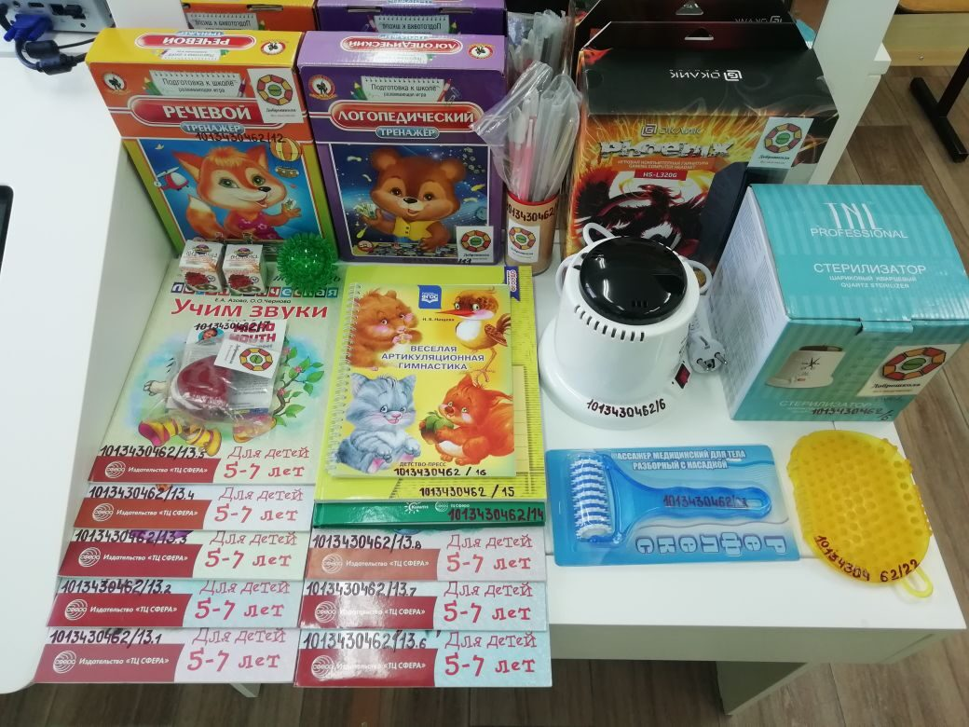 | 1013430462/6
1.7 | Муляж рта | 1 | Китай |  | 1013430462/7
1.8 | Комплект с системной платой «Интел» | 1 | Китай |  | 1013430462/8
1.9 | Аудио-кабель-переходник | 1 | «HAMA» Германия |  | 1013430462/9
1.10 | Игровая компьютерная гарнитура | 1 | Китай |  | 1013430462/10
1.11 | Логопедический тренажёр «Подготовка к школе» | 1 | РФ ООО «Русский стиль Подмосковья» |  | 1013430462/11
1.12 | Речевой тренажёр «Подготовка к школе» | 1 | РФ ООО «Русский стиль Подмосковья» |  | 1013430462/12
1.13. | Домашняя тетрадь логопедическая «Учим звуки» (комплект книг из 8 штук). | 8 | РФ ООО «ИД Сфера Образования»
1.13.1 | Домашняя тетрадь логопедическая «Учим звуки» Звук Л, ЛЬ. | 1 | РФ ООО «ИД Сфера Образования» |  | 1013430462/13.1
1.13.2 | Домашняя тетрадь логопедическая «Учим звуки» Звук Р, РЬ. | 1 | РФ ООО «ИД Сфера Образования» |  | 1013430462/13.2
1.13.3 | Домашняя тетрадь логопедическая «Учим звуки» Звук С, Сь. | 1 | РФ ООО «ИД Сфера Образования» |  | 1013430462/13.3
1.13.4 | Домашняя тетрадь логопедическая «Учим звуки» Звук Ч, Щ. | 1 | РФ ООО «ИД Сфера Образования» |  | 1013430462/13.4
1.13.5 | Домашняя тетрадь логопедическая «Учим звуки» Звук Ж, Ш. | 1 | РФ ООО «ИД Сфера Образования» |  | 1013430462/13.5
1.13.6 | Домашняя тетрадь логопедическая «Учим звуки» Звук Р, РЬ, Л, ЛЬ. | 1 | РФ ООО «ИД Сфера Образования» |  | 1013430462/13.6
1.13.7 | Домашняя тетрадь логопедическая «Учим звуки» Звук С-Ш, З-Ж. | 1 | РФ ООО «ИД Сфера Образования» |  | 1013430462/13.7
1.13.8 | Домашняя тетрадь логопедическая «Учим звуки» Звук З, ЗЬ, Ц. | 1 | РФ ООО «ИД Сфера Образования» |  | 1013430462/13.8
1.14 | Развитие речи малыша (книга) | 1 | РФ ООО «ИД Сфера Образования» | 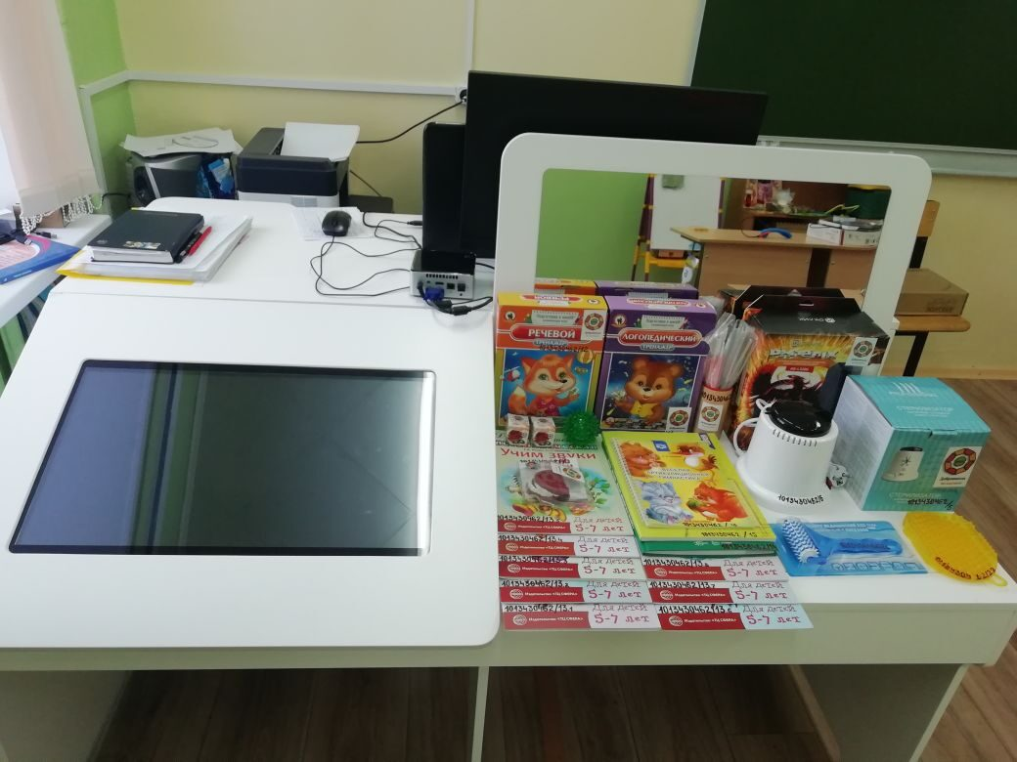 | 1013430462/14
1.15 | Рабочий журнал учителя-логопеда (книга) | 1 | РФ ООО «ИД Сфера Образования» |  | 1013430462/15
1.16 | Весёлая артикуляционная гимнастика (книга) | 1 | РФ ООО «Изд-во «ДЕТСТВО-ПРЕСС» |  | 1013430462/16
1.17 | Массажные шарики «су-джок» | 2 | РФ ООО «Торг Лайнс» |  | 1013430462/17
1.18 | Набор зондов логопедических (7 шт.) | 1 | РФ ООО «Торг Лайнс» |  | 1013430462/18
1.19 | Набор зондозаменителей (8 шт.) | 1 | РФ ООО «Торг Лайнс» |  | 1013430462/19
1.20 | Массажный мячик (зелёный) | 1 | РФ ООО «Торг Лайнс» |  | 1013430462/20
1.21 | Аудио-кабель, стерео | 1 | «HAMA» Германия |  | 1013430462/21
1.22 | Массажёр медицинский для тела разборный с насадкой | 1 | РФ ООО «Торг Лайнс» |  | 1013430462/22
1.23 | Массажёр медицинский для тела «Чудо-варежка» | 1 | РФ ООО «Торг Лайнс» |  | 1013430462/23
2 | Логопедический набор (80 предметов). Академия детства. Этажерка (комод с ящиками 6 шт.) | 1 | РФ «ИКЕЯ» | 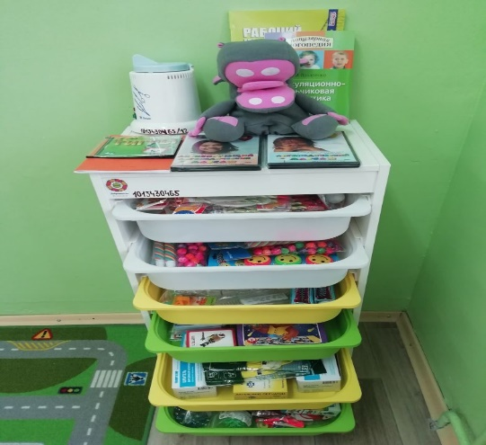 | 1013430465
2.1 | Дудочка деревянная | 5 | Китай |  | 1013430465/1
2.2 | Носовая флейта (устройство для помощи в обучении правильному речевому дыханию) | 3 | США |  | 1013430465/2
2.3  2.4 | Устройство ля развития речевого дыхания «Губы-свисток»  Игрушка для развития речевого дыхания «Летающий шарик», аэробол | 5  2 | Китай |  | 1013430465/3
 |  |  |  |  | 1013430465/4
2.5 | Дудочка-флейта | 5 | Китай |  | 1013430465/5
2.6 | Язычок-гудок (7 наборов) | 42 | Китай |  | 1013430465/6
2.7 | Трубочка для стрельбы бумажными шариками | 4 наб. | Китай |  | 1013430465/7
2.8 | Свисток «смайлик» | 18 | Китай |  | 1013430465/8
2.9 | Гармошка губная | 4 | Китай |  | 1013430465/9
2.10 | Свистулька «Птичка» пластиковая |  | Китай |  | 1013430465/10
2.11 | Свистулька «Птичка» керамическая | 1 | Китай |  | 1013430465/11
2.12 | Гласперленовый шариковый стерилизатор | 1 | Италия «Цериотти» |  | 1013430465/12
2.13 | Набор зондов массажных Е.В. Новиковой | 1 | РФ ООО «Медин» |  | 1013430465/13
2.14 | Набор зондов постановочных логопедических по методике Л.С. Волковой | 12 | РФ ООО «Медин» |  | 1013430465/14
2.15 | Роторасширитель логопедический | 7 | РФ ООО «Медин» |  | 1013430465/15
2.16 | Шпатель логопедический деревянный | 2 | Китай |  | 1013430465/16
2.17 | Тактильная кисточка для массажа | 200 | Китай |  | 1013430465/17
2.18 | Массажёр чудо-валик | 1 | РФ ООО «Торг Лайнс» |  | 1013430465/18
2.19 | Массажёр с двумя металлическими кольцевыми пружинами «Массажный шарик» | 2 | РФ ООО «Торг Лайнс» |  | 1013430465/19
2.20 | Латексные перчатки (100 шт.) | 1 | Малазия |  | 1013430465/20
2.21 | Массажёр «Мячик» | 2 | РФ ООО «Торг Лайнс» |  | 1013430465/21
2.22 | «Подъёмник языка» нерж. | 2 | РФ ООО «Торг Лайнс» |  | 1013430465/22
2.23 | Массажёр-варежка | 2 | РФ ООО «Торг Лайнс» |  | 1013430465/23
2.24 | Массажёр «Чудо пальчик» | 2 | РФ ООО «Торг Лайнс» |  | 1013430465/24
2.25 | Перчатки латексные хозяйственные | 2 | Китай |  | 1013430465/25
2.26 | Игрушка логопедическая – бегемот «Жужа» | 2 | РФ ООО «Дивный мир» |  | 1013430465/26
2.27 | «Английские» прищепки для развития мелкой моторики у детей | 1 | Китай |  | 1013430465/27
2.28 | Шнуровка в ассортименте | 30 | РФ ООО «Нескучные игры» |  | 1013430465/28
2.29 | Набор кувыркающихся волчков (3 шт.) | 4 | Китай |  | 1013430465/29
2.30 | Мячик с резинками для развития моторики | 1 | Китай |  | 1013430465/30
2.31 | Цветные скрепки 100 шт. | 1 | Китай |  | 1013430465/31
2.32 | Развивающая игра «Мозаика-пазлы» | 1 | РФ ООО «Стеллар» |  | 1013430465/32
2.33 | Стеклянные шарики для мелкой моторики 500гр. | 1 | Китай |  | 1013430465/33
2.34 | Рабочий журнал логопеда (книга) | 2 | РФ «ТЦ «Сфера» |  | 1013430465/34
2.35 | Артикуляционная и пальчиковая гимнастика (книга) | 1 | РФ ООО «ИД Сфера Образования» |  | 1013430465/35
2.36 | Демонстрационные карточки для занятий по методике Домана Г. «Дикие животные», 12 карт | 1 | РФ ООО ИПК «Лазурь» |  | 1013430465/36
2.37 | Демонстрационные карточки для занятий по методике Домана Г. «Домашние животные и птицы», 12 карт | 1 | РФ ООО ИПК «Лазурь» |  | 1013430465/37
2.38 | Демонстрационные карточки для занятий по методике Домана Г. «Транспорт», 12 карт | 1 | РФ ООО ИПК «Лазурь» |  | 1013430465/38
2.39 | Демонстрационные карточки для занятий по методике Домана Г. «Игрушки», 12 карт | 1 | РФ ООО ИПК «Лазурь» |  | 1013430465/39
2.40 | Демонстрационные карточки для занятий по методике Домана Г. «Одежда», 12 карт | 1 | РФ ООО ИПК «Лазурь» |  | 1013430465/40
2.41 | Демонстрационные карточки для занятий по методике Домана Г. «Насекомые», 12 карт | 1 | РФ ООО ИПК «Лазурь» |  | 1013430465/41
2.42 | Демонстрационные карточки для занятий по методике Домана Г. «Овощи», 12 карт | 1 | РФ ООО ИПК «Лазурь» |  | 1013430465/42
2.43 | Демонстрационные карточки для занятий по методике Домана Г. «Фрукты», 12 карт | 1 | РФ ООО ИПК «Лазурь» |  | 1013430465/43
2.44 | Демонстрационные карточки для занятий по методике Домана Г. «Посуда», 12 карт | 1 | РФ ООО ИПК «Лазурь» |  | 1013430465/44
2.45 | Комплект карточек для автоматизации звуков (10 шт.). ТМ Вундеркинд с пелёнок. Набор «Логопедка Ж», 30 карточек+инструкция | 1 | РФ ИП Иванова Н.А. |  | 1013430465/45
2.45.1 | Набор «Логопедка Ш», 30 карточек+инструкция | 1 | РФ ИП Иванова Н.А. |  | 1013430465/45.1
2.45.2 | Набор «Логопедка Щ+Х», 30 карточек+инструкция | 1 | РФ ИП Иванова Н.А. |  | 1013430465/46.2
2.45.3 | Набор «Логопедка Ф», 30 карточек+инструкция | 1 | РФ ИП Иванова Н.А. |  | 1013430465/45.3
2.45.4 | Набор «Логопедка С», 30 карточек+инструкция | 1 | РФ ИП Иванова Н.А. |  | 1013430465/45.4
2.45.5 | Набор «Логопедка З», 30 карточек+инструкция | 1 | РФ ИП Иванова Н.А. |  | 1013430465/45.5
2.45.6 | Набор «Логопедка Л», 30 карточек+инструкция | 1 | РФ ИП Иванова Н.А. |  | 1013430465/45.6
2.45.7 | Набор «Логопедка Р», 30 карточек+инструкция | 1 | РФ ИП Иванова Н.А. |  | 1013430465/45.7
2.45.8 | Набор «Логопедка Ц», 30 карточек+инструкция | 1 | РФ ИП Иванова Н.А. |  | 1013430465/45.8
2.45.9 | Набор «Логопедка Ч», 30 карточек+инструкция | 1 | РФ ИП Иванова Н.А. |  | 1013430465/45.9
2.46 | Тренажёр «Логопедический» | 1 | РФ ООО «Русский стиль Подмосковья» |  | 1013430465/46
2.47 | Компьютерная программа «Игры для тигры» | 1 | РФ «А Принт» |  | 1013430465/47
2.48 | Методические рекомендации к компьютерной программе «Игры для Тигры» | 1 | РФ «А Принт» |  | 1013430465/48
2.49 | Компьютерная программа «Логопедический массаж. Вводные положения и основные приёмы». ДВД. | 1 | РФ ООО «Пеликан-Медиа» |  | 1013430465/49
2.50 | Компьютерная программа «Активизирующий массаж». ДВД | 1 | РФ ООО «Пеликан-Медиа» |  | 1013430465/50
3 | Чемоданчик логопеда «Логопедический массаж» (сумка с кармашком для пособий) | 1 | РФ ООО «Новация» | 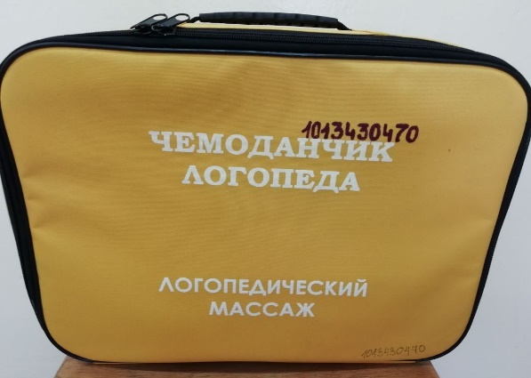 | 1013430470
3.1 | Рекомендации | 1 | РФ ООО «Новация» |  | 1013430470/1
3.2 | Блокнот и ручка | 1 | РФ «БиДЖи» |  | 1013430470/2
3.3 | Зонды логопедические массажные (8 шт.) | 1 | РФ ООО «Медин» |  | 1013430470/3
3.4 | Масло для детей массажное | 1 | РФ АО «Невская косметика» |  | 1013430470/4
3.5 | Набор зондозаменителей | 1 | РФ ООО «Пластмасса» |  | 1013430470/5
3.6 | Напальчник одноразовый | 1 наб. | Украина ООО «Киевгума» |  | 1013430470/6
3.7 | Салфетка марлевая | 1 уп. | РФ ООО «Лейко» |  | 1013430470/7
3.8 | Вата для обработки инструмента | 1 уп. | РФ ООО «Лейко» |  | 1013430470/8
3.9 | Тактильный набор из можжевельника | 1 | Китай |  | 1013430470/9
3.10 | Массажный шарик Суд-жок | 1 | РФ ООО «Торг Лайнс» |  | 1013430470/10
3.11 | Часы песочные | 1 | РФ ООО «Первый термометровый завод» |  | 1013430470/11
3.12 | Эспандер кистевой | 2 | Китай |  | 1013430470/12
3.13 | Щётка для массажа рук (2 шт.) | 1 уп. | Китай |  | 1013430470/13
3.14 | Карандаши шестигранные | 1 уп. | Китай |  | 1013430470/14
3.15 | Одноразовые щётки для массажа языка (3 шт.) | 5 уп. | КНР |  | 1013430470/15
3.16 | Ватные палочки | 1 уп. | РФ ООО «Фаворит» |  | 1013430470/16
3.17 | Прищепки цветные | 1 наб. | Китай |  | 1013430470/17
3.18 | Бигуди | 1 наб. | ООО «Московский ПО «Металлпластизделие» |  | 1013430470/18
3.19 | Шпатель одноразовый | 50 шт. | Китай |  | 1013430470/19
3.20 | Салфетка спиртовая | 50шт. | РФ ООО «М.К. Асептика» | 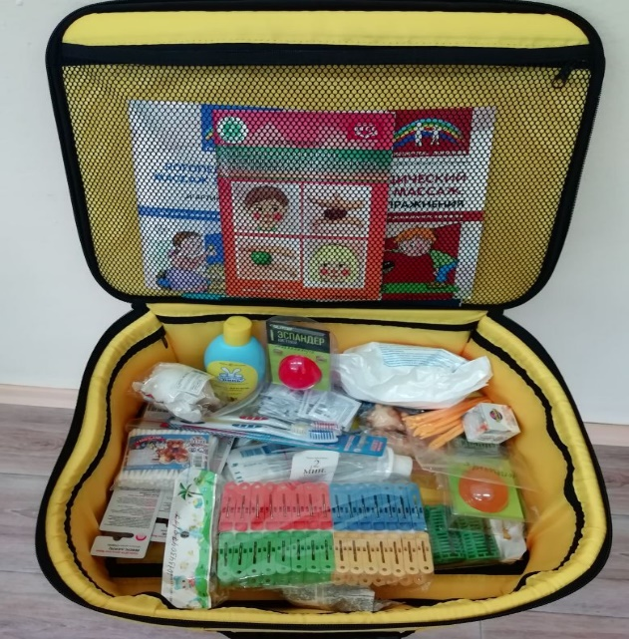 | 1013430470/20
3.21 | Вспомогательные пособия для логопеда: «Волшебные прищепки» (метод.рекомендации) | 1 | РФ ООО «Новация» |  | 1013430470/21
3.22 | Логопедический массаж зондами: упражнения и артикуляционная гимнастика. Танцюра С.Ю., Данилевич Т.А. (книга) | 1 | РФ Изд-во «ТЦ Сфера» |  | 1013430470/22
3.23 | Картотека упражнений для самомассажа пальцев и кистей рук. Зрительная гимнастика. Еромыгина М.В. (книга) | 1 | РФ Изд-во «ДЕТСТВО-ПРЕСС» |  | 1013430470/23
3.24 | Логопедический массаж: игры и упражнения. Оглоблина И.Ю.. Танцюра С.Ю. (книга). | 1 | РФ ТЦ «Сфера» |  | 1013430470/24
4 | Чемоданчик логопеда «Основной набор» (сумка с кармашками) | 1 | РФ ООО «Новация» | 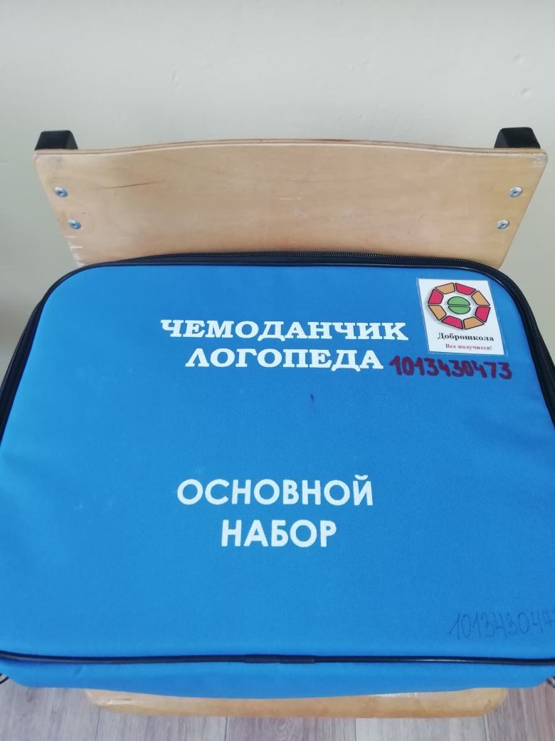  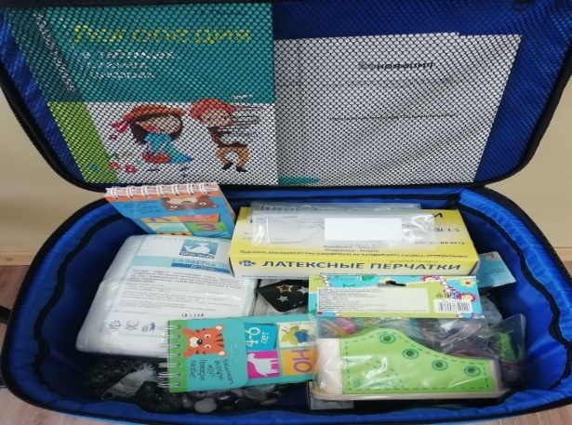 | 1013430473
4.1 | Рекомендации | 1 | РФ ООО «Новация» |  | 1013430473/1
4.2 | Блокнот и ручка | 1 | РФ ООО «БиДжи» |  | 1013430473/2
4.3 | Зонды логопедические постановочные (7 шт.) | 1 наб. | РФ ООО «Медин» |  | 1013430473/3
4.4 | Игры с прищепками | 2 наб. | РФ ООО «Изд-во «Айрис-Пресс» |  | 1013430473/4
4.5 | Игра «Марблс», круглые | 1 | Китай |  | 1013430473/5
4.6 | Игра «Марблс», плоские | 1 | Китай |  | 1013430473/6
4.7 | Перчатки одноразовые (100шт.) | 1 уп. | Китай |  | 1013430473/7
4.8 | Салфетки одноразовые спиртовые | 50 | РФ ООО «М.К. Асептика» |  | 1013430473/8
4.9 | Шпатель одноразовый деревянный | 50 | Китай |  | 1013430473/9
4.10 | Соска латексная | 2 | Тайланд |  | 1013430473/10
4.11 | Соска латексная большая | 2 | Германия |  | 1013430473/11
4.12 | Тактильный набор из можжевельника | 1 | Китай |  | 1013430473/12
4.13 | Вертушка «Ветерок» | 1 | Китай |  | 1013430473/13
4.14 | Свистулька керамическая | 1 | Китай |  | 1013430473/14
4.15 | Язычок-гудок для развития речевого дыхания (6 шт.) | 1 наб. | Китай |  | 1013430473/15
4.16 | Мундштук одноразовый | 10 | Китай |  | 1013430473/16
4.17 | Массажный шарик «Су-джок» | 1 | РФ ООО «Торг Лайнс» |  | 1013430473/17
4.18 | Шнуровка деревянная | 1 | РФ Йошкар-Ола |  | 1013430473/18
4.19 | Вата | 1 | РФ ООО «Лейко» |  | 1013430473/19
4.20 | Салфетки одноразовые (спанлейс) | 1 уп. | РФ ООО «Авангард» |  | 1013430473/20
4.21 | Вспомогательные пособия для логопеда «Набор «Марблс»» (методические рекомендации). | 1 | РФ ООО «Новация» |  | 1013430473/21
4.22 | Логопедия в таблицах, схемах, цифрах. Пятница Т.В. (книга) | 1 | РФ АО «Первая образцовая типография» |  | 1013430473/22
5 | Дыхательный тренажёр «Цветные шарики» | 1 | Италия «Мединет СпА» | 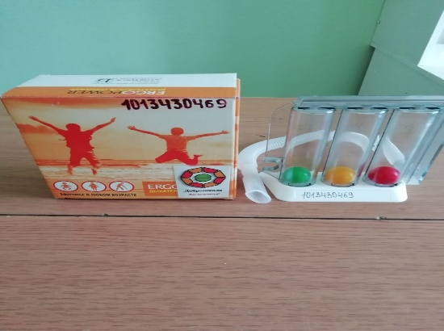 | 1013430469
6 | Интерактивное учебное пособие «Экзамен. Готовимся к школе. Развитие речи. Смотрим. Слышим. Говорим» | 1 | РФ ООО «Изд-во «Экзамен»» | 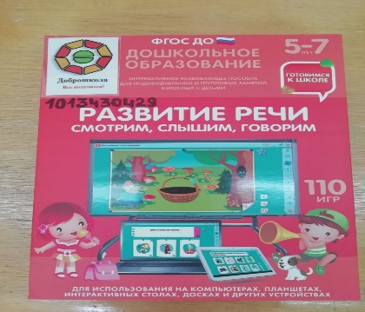 | 1013430429
7 | Говорящий альбом. Исток-аудио. | 1 | США | 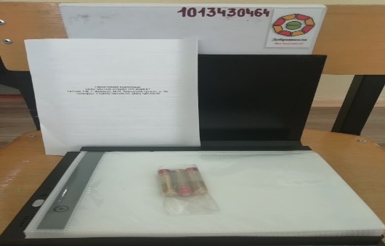 | 1013430464
8 | Утяжелённый жилет. Размер 4. | 1 | РФ «Ортомедтехника» | 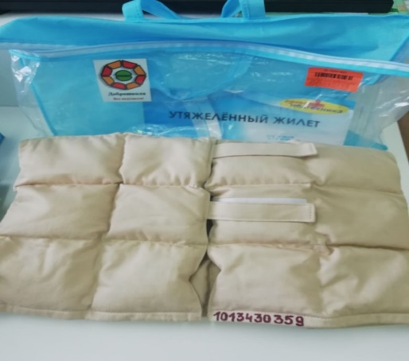 | 1013430359
9 | Логопедическое обследование детей. Студия Ви Эль. Методика Акименко В.М. (сумка с дидактическими пособиями) | 1 | РФ Студия «ВиЭль» | 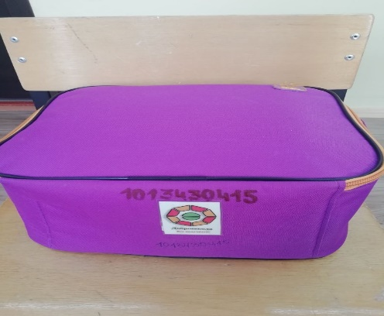 | 1013430415
9.1 | программное обеспечение, диск | 1 | РФ Студия «ВиЭль» |  | 1013430415/1
9.2 | методический практикум (книга) | 1 | РФ Студия «ВиЭль» |  | 1013430415/2
9.3 | ящик для карточек | 1 | РФ Студия «ВиЭль» |  | 1013430415/3
9.4 | Карточки с буквами | 33 | РФ Студия «ВиЭль» |  | 1013430415/4
9.5 | разделители карточек | 53 | РФ Студия «ВиЭль» |  | 1013430415/5
9.6 | микрофон на подставке | 1 | Китай | 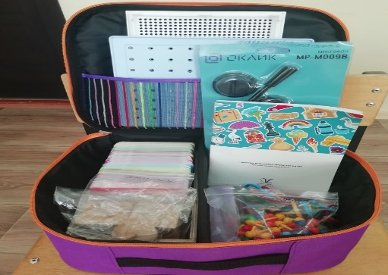 | 1013430415/6
9.7 | кубики с изображением | 4 | РФ Студия «ВиЭль» |  | 1013430415/7
9.8 | юла деревянная со стрелкой | 1 | РФ Студия «ВиЭль» |  | 1013430415/8
9.9 | мозаика | 1 | РФ Студия «ВиЭль» |  | 1013430415/9
9.10 | шнуровальный планшет | 1 | РФ Студия «ВиЭль» |  | 1013430415/10
9.11 | шнурки: зел., крас., жёлт., кор., син. | 10 | РФ Студия «ВиЭль» |  | 1013430415/11
9.12 | Карточки с предметными картинками | 401 | РФ Студия «ВиЭль» |  | 1013430415/12
10 | Программно-методический комплекс «Мерсибо-плюс» (версия 2) – флешка. | 1 | РФ ООО «Мерсибо» | 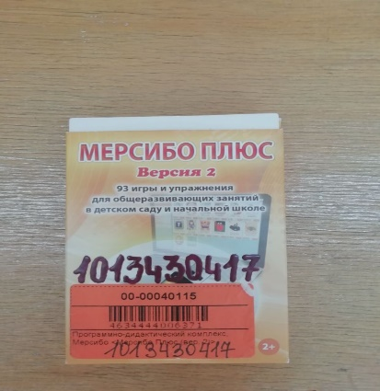 | 1013430417
11 | Планшет «Логико-Малыш» | 3 | РФ | 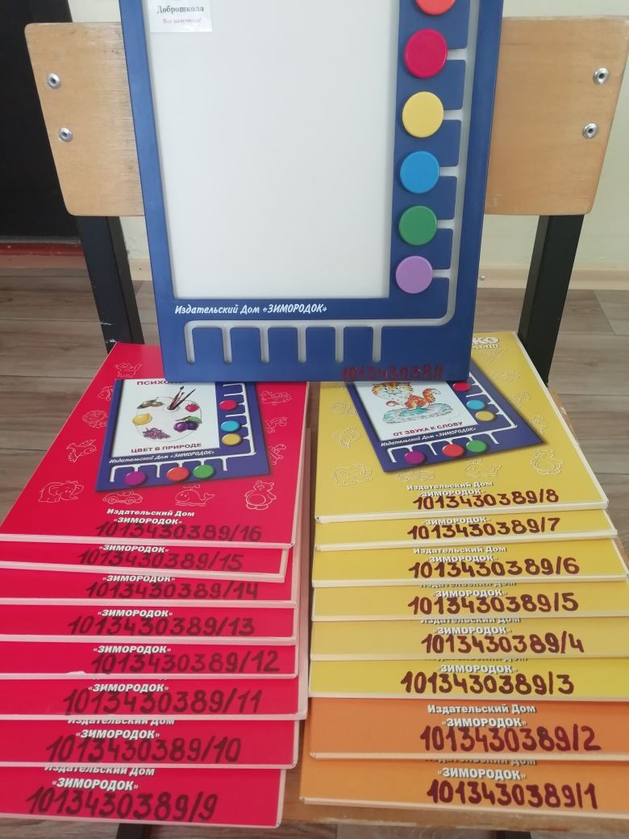 | 1013430389
11.1 | Набор карточек для планшета «Логико-малыш». ОБЖ «Внимание! Опасность!», 8 карт | 2 | РФ Издательский дом «ЗИМОРОДОК» |  | 1013430389/1
11.2 | Набор карточек для планшета «Логико-малыш». ОБЖ «Опасности вокруг нас», 8 карт | 2 | РФ Издательский дом «ЗИМОРОДОК» |  | 1013430389/2
11.3 | Набор карточек для планшета «Логико-малыш». Развитие речи «Поймай звук», 8 карт | 2 | РФ Издательский дом «ЗИМОРОДОК» |  | 1013430389/3
11.4 | Набор карточек для планшета «Логико-малыш». Развитие речи «Прилагательные», 8 карт | 2 | РФ Издательский дом «ЗИМОРОДОК» |  | 1013430389/4
11.5 | Набор карточек для планшета «Логико-малыш». Развитие речи «Глаголы», 8 карт | 2 | РФ Издательский дом «ЗИМОРОДОК» |  | 1013430389/5
11.6 | Набор карточек для планшета «Логико-малыш». Развитие речи «Поймай слог», 8 карт | 2 | РФ Издательский дом «ЗИМОРОДОК» |  | 1013430389/6
11.7 | Набор карточек для планшета «Логико-малыш». Развитие речи «От слога к слову», 8 карт | 2 | РФ Издательский дом «ЗИМОРОДОК» |  | 1013430389/7
11.8 | Набор карточек для планшета «Логико-малыш». Развитие речи «От звука к слову», 8 карт | 2 | РФ Издательский дом «ЗИМОРОДОК» |  | 1013430389/8
11.9 | Набор карточек для планшета «Логико-малыш». Психология «Соответствия», 8 карт | 2 | РФ Издательский дом «ЗИМОРОДОК» |  | 1013430389/9
11.10 | Набор карточек для планшета «Логико-малыш». Психология «Летние игры – 1», 8 карт | 2 | РФ Издательский дом «ЗИМОРОДОК» |  | 1013430389/10
11.11 | Набор карточек для планшета «Логико-малыш». Психология «Летние игры – 2», 8 карт | 2 | РФ Издательский дом «ЗИМОРОДОК» |  | 1013430389/11
11.12 | Набор карточек для планшета «Логико-малыш». Психология «На земле и под землёй», 8 карт | 2 | РФ Издательский дом «ЗИМОРОДОК» |  | 1013430389/12
11.13 | Набор карточек для планшета «Логико-малыш». Психология «Лабиринты», 8 карт | 2 | РФ Издательский дом «ЗИМОРОДОК» |  | 1013430389/13
11.14 | Набор карточек для планшета «Логико-малыш». Психология «Увлечения», 8 карт | 2 | РФ Издательский дом «ЗИМОРОДОК» |  | 1013430389/14
11.15 | Набор карточек для планшета «Логико-малыш». Психология «Цвет в игрушках», 8 карт | 2 | РФ Издательский дом «ЗИМОРОДОК» |  | 1013430389/15
11.16 | Набор карточек для планшета «Логико-малыш». Психология «Цвет в природе», 8 карт | 2 | РФ Издательский дом «ЗИМОРОДОК» |  | 1013430389/16
12 | Стабилотренажёр. Мера. А-150 (платформа) | 1 | РФ ООО «Мера-ТСП» | 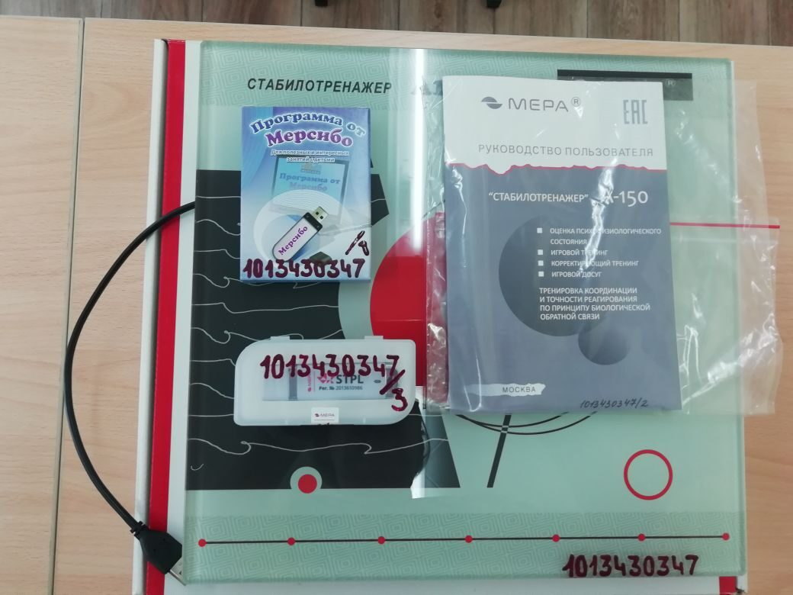 | 1013430347
12.1 | Флеш-накопитель к стабилотренажёру «Мерсибо» с играми | 1 | РФ ООО «Мерсибо» |  | 1013430347/1
12.2 | Книга - руководство пользователя | 1 | РФ ООО «Мера-ТСП» |  | 1013430347/2
12.3 | STPL – флешка | 1 | РФ ООО «Мера-ТСП» |  | 1013430347/3
13 | Набор дидактических пособий «Мерсибо. Всё включено» | 1 | РФ ООО «Мерсибо» | 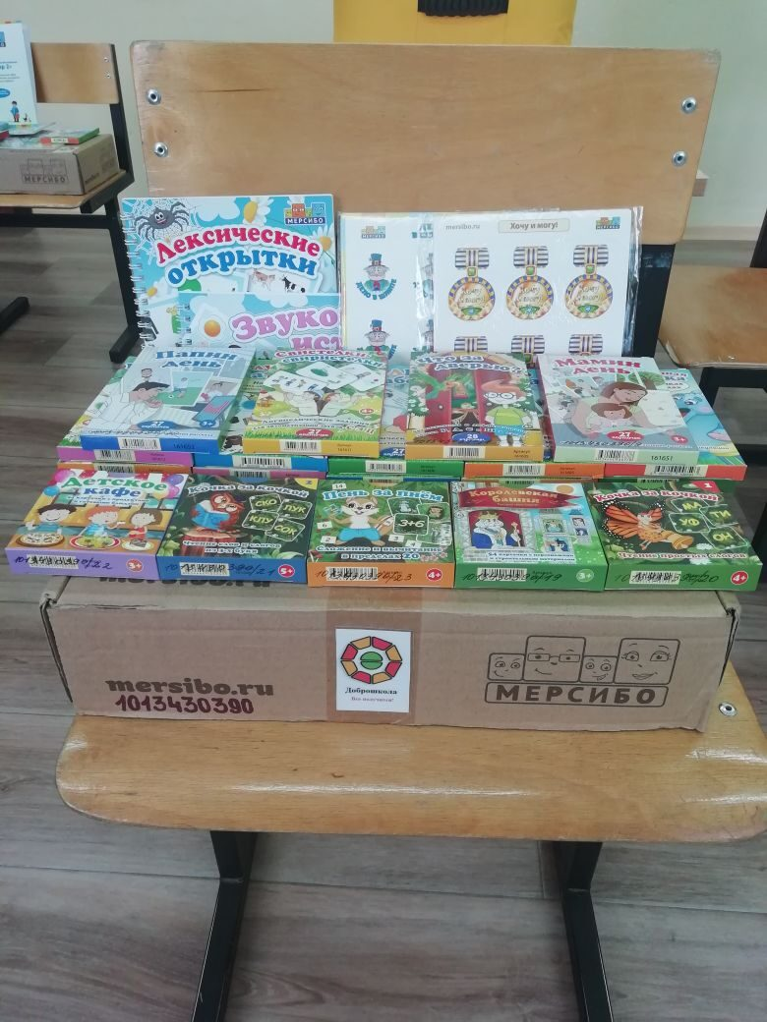 | 1013430390
13.1 | Лексические открытки (наглядный материал для работы над обобщающими понятиями), книга |  | РФ ООО «Мерсибо» |  | 1013430390/1
13.2 | Звуковые истории (12 открыток с картинки на «трудные» звуки), книга | 1 | РФ ООО «Мерсибо» |  | 1013430390/2
13.3 | Логопедические ордена (наклейки-ордена для поощрения детей), 90 шт. | 1 | РФ ООО «Мерсибо» |  | 1013430390/3
13.4 | Мотивационные наклейки (наклейки для поощрения детей в процессе индивидуальных и подгрупповых занятий), 120 шт. | 1 | РФ ООО «Мерсибо» |  | 1013430390/4
13.5 | Набор карточек «Что сначала», 27 карточек. | 1 | РФ ООО «Артотойз» |  | 1013430390/5
13.6 | Набор карточек «Бежит – лежит», 27 карточек | 1 | РФ ООО «Спринт» |  | 1013430390/6
13.7 | Набор карточек Игра «Что за дверью?», 28 карточек | 1 | РФ ООО «Спринт» |  | 1013430390/7
13.8 | Набор карточек «Слушай, называй!», 27 карточек | 1 | РФ ООО «Спринт» |  | 1013430390/8
13.9 | Набор карточек «Мамин день», 27 карточек | 1 | РФ ООО «Спринт» |  | 1013430390/9
13.10 | Набор карточек «Папин день», 27 карточек | 1 | РФ ООО «Спринт» |  | 1013430390/10
13.11 | Набор карточек «Тараторки на пригорке», 27 карточек | 1 | РФ ООО «Спринт» |  | 1013430390/11
13.12 | Набор карточек «Стишата – малышата», 28 карточек | 1 | РФ ООО «Спринт» |  | 1013430390/12
13.13 | Набор карточек «Дикция – не фикция», 27 карточек | 1 | РФ ООО «Спринт» |  | 1013430390/13
13.14 | Набор карточек «Свистелки-свиристелки», 27 карточек | 1 | РФ ООО «Спринт» |  | 1013430390/14
13.15 | Набор карточек «Белки – балаболки», 27 карточек | 1 | РФ ООО «Артотойз» |  | 1013430390/15
13.16 | Набор карточек «Кошки – мышки», 27 карточек | 1 | РФ ООО «Спринт» |  | 1013430390/16
13.17 | Набор карточек «Ладушки – оладушки», 27 карточек | 1 | РФ ООО «Спринт» |  | 1013430390/17
13.18 | Набор карточек «Артикуляционная гимнастика», 27 карточек | 1 | РФ ООО «Спринт» |  | 1013430390/18
13.19 | Набор карточек «Королевская башня», 54 карточек | 1 | РФ ООО «Спринт» |  | 1013430390/19
13.20 | Набор карточек «Кочка за кочкой»-1часть, 53 карточек | 1 | РФ ООО «Спринт» |  | 1013430390/20
13.21 | Набор карточек «Кочка за кочкой» - 2часть, 53 карточек | 1 | РФ ООО «Спринт» |  | 1013430390/21
13.22 | Набор карточек «Детское кафе», 54 карточек | 1 | РФ ООО «Спринт» |  | 1013430390/22
13.23 | Набор карточек «Пень за пнём», 54 карточек | 1 | РФ ООО «Спринт» |  | 1013430390/23
14 | Программно-методический комплекс «Мерсибо. Логомер 2» | 1 | РФ ООО «Мерсибо» | 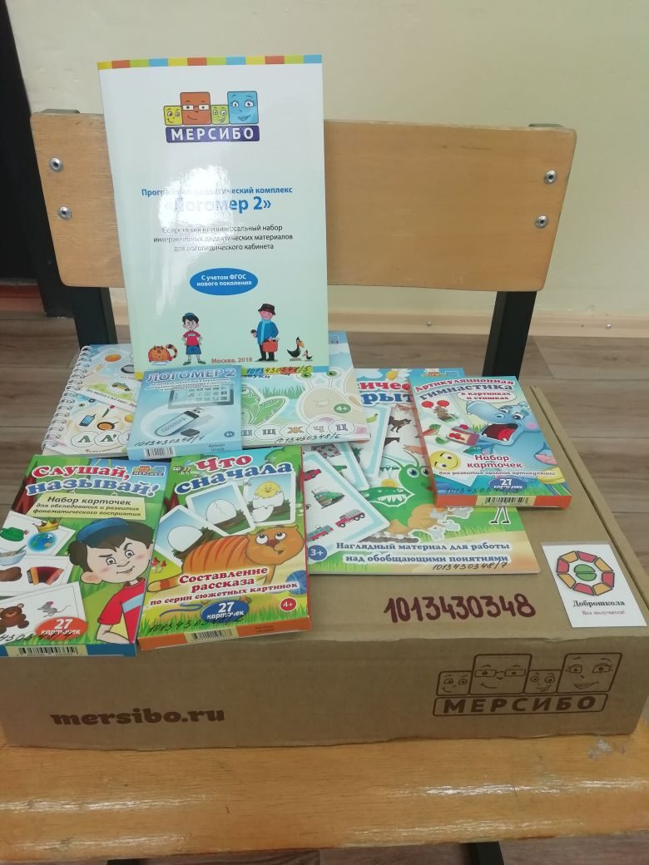 | 1013430348
14.1 | флешка | 1 | РФ ООО «Мерсибо» |  | 1013430348/1
14.2 | Набор карточек «Что сначала?», 27 карточек | 1 | РФ ООО «Артотойз» |  | 1013430348/2
14.3 | Набор карточек «Артикуляционная гимнастика», 27 карточек | 1 | РФ ООО «Спринт» |  | 1013430348/3
14.4 | Набор карточек «Слушай, называй», 27 карточек | 1 | РФ ООО «Спринт» |  | 1013430348/4
14.5 | Программно-дидактический комплекс (методические рекомендации) | 1 | РФ ООО «Мерсибо» |  | 1013430348/5
14.6 | Звуковые истории, книга | 1 | РФ ООО «Мерсибо» |  | 1013430348/6
14.7 | Лексические открытки, книга | 1 | РФ ООО «Мерсибо» |  | 1013430348/7
15 | Программно-методический комплекс «Мерсибо. Логомер 2» | 1 | РФ ООО «Мерсибо» | 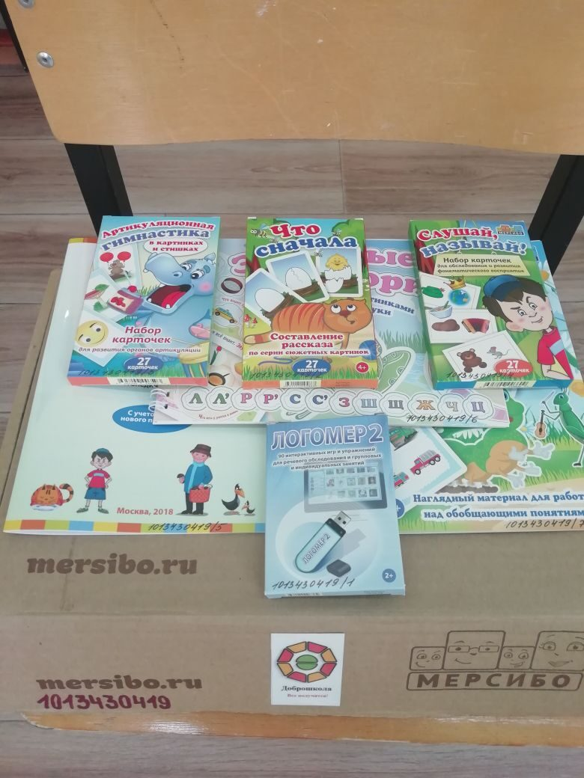 | 1013430419
15.1 | флешка | 1 | РФ ООО «Мерсибо» |  | 1013430419/1
15.2 | Набор карточек «Что сначала?», 27 карточек | 1 | РФ ООО «Артотойз» |  | 1013430419/2
15.3 | Набор карточек «Артикуляционная гимнастика», 27 карточек | 1 | РФ ООО «Спринт» |  | 1013430419/3
15.4 | Набор карточек «Слушай, называй», 27 карточек | 1 | РФ ООО «Спринт» |  | 1013430419/4
15.5 | Программно-дидактический комплекс (методические рекомендации) | 1 | РФ ООО «Мерсибо» |  | 1013430419/5
15.6 | Звуковые истории, книга | 1 | РФ ООО «Мерсибо» |  | 1013430419/6
15.7 | Лексические открытки, книга | 1 | РФ ООО «Мерсибо» |  | 1013430419/7
16 | Программно-методический комплекс «Мерсибо. Логомер 2» | 1 | РФ ООО «Мерсибо» | 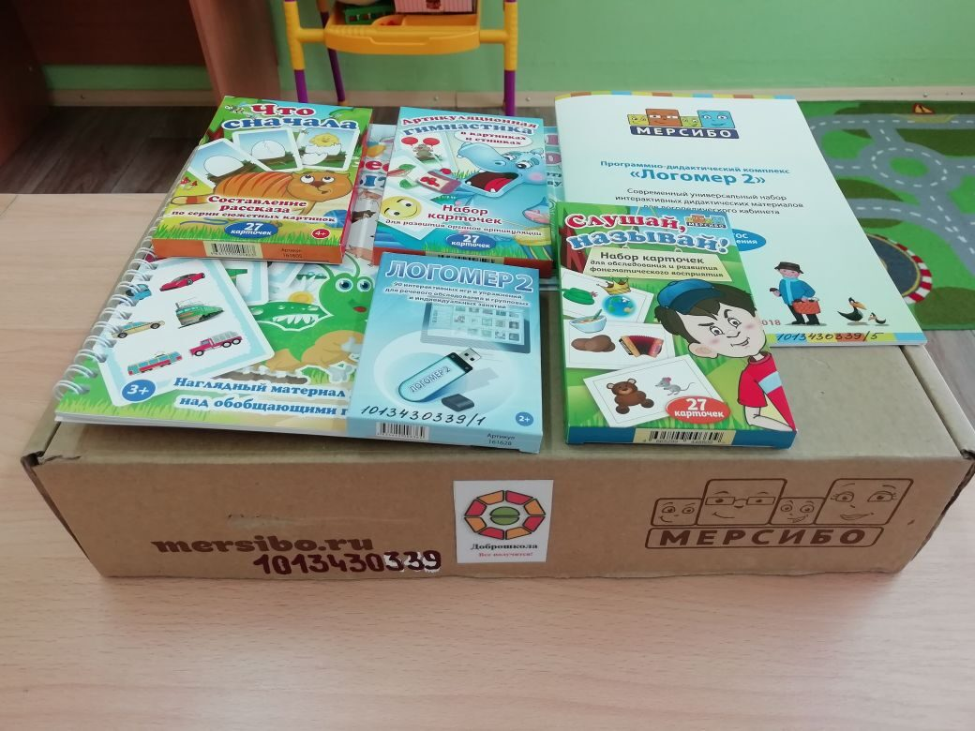 | 1013430339
16.1 | флешка |  | РФ ООО «Мерсибо» |  | 1013430339/1
16.2 | Набор карточек «Что сначала?», 27 карточек | 1 | РФ ООО «Артотойз» |  | 1013430339/2
16.3 | Набор карточек «Артикуляционная гимнастика», 27 карточек |  | РФ ООО «Спринт» |  | 1013430339/3
16.4 | Набор карточек «Слушай, называй», 27 карточек | 1 | РФ ООО «Спринт» |  | 1013430339/4
16.5 | Программно-дидактический комплекс (методические рекомендации) | 1 | РФ ООО «Мерсибо» |  | 1013430339/5
16.6 | Звуковые истории, книга | 1 | РФ ООО «Мерсибо» |  | 1013430339/6
16.7 | Лексические открытки, книга | 1 | РФ ООО «Мерсибо» |  | 1013430339/7
17 | Развивающий коррекционный комплекс Тимокко (сумка с пособиями) | 1 | РФ, Израиль ООО НПФ «Амалтея» | 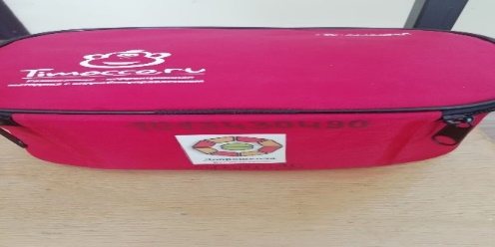  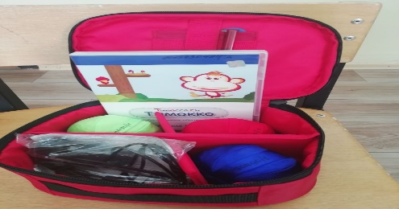 | 1013430490
17.1 | Мячики набивные | 3 | РФ, Израиль ООО НПФ «Амалтея» |  | 1013430490/1
17.2 | Флешка | 1 | РФ, Израиль ООО НПФ «Амалтея» |  | 1013430490/2
17.3 | Диск с программным обеспечением | 1 | РФ, Израиль ООО НПФ «Амалтея» |  | 1013430490/3
17.4 | Камера | 1 | Канада |  | 1013430490/4
18 | Развивающий коррекционный комплекс Тимокко «Буквы. Цифры. Цвета». | 1 | РФ, Израиль ООО НПФ «Амалтея» | 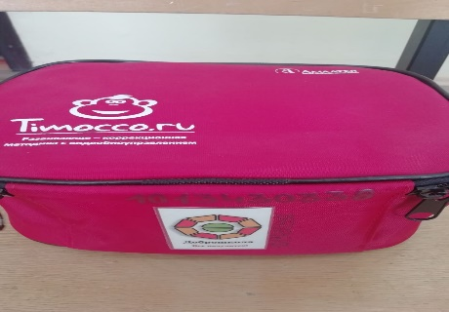  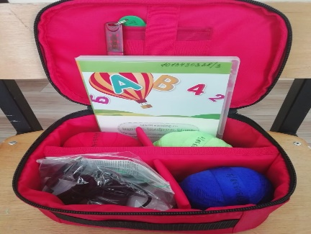 | 1013430338
18.1 | Мячики набивные | 3 | РФ, Израиль ООО НПФ «Амалтея» |  | 1013430338/1
18.2 | Флешка | 1  1 | РФ, Израиль ООО НПФ «Амалтея» |  | 1013430338/2
 |  |  |  |  | 1013430338/3
18.3 | Диск с программным обеспечением |  | РФ, Израиль ООО НПФ «Амалтея»
18.4 | Камера | 1 | Канада |  | 1013430338/4
19 | Доска развивающая. Деревянные игрушки «Алёнка» | 1 | РФ ООО «Деревянная и игрушка» | 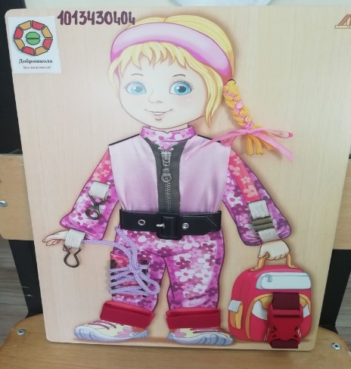 | 1013430404
20 | Набор, Сенсорика. Логопедический калейдоскоп (деревянное пособие). | 1 | РФ ООО «Деревянная и игрушка» | 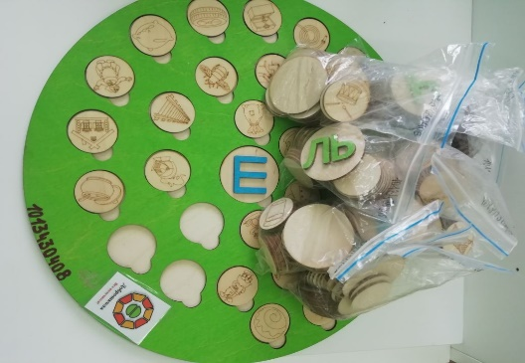 | 1013430408
21 | Комплект тренажёров для пальцев (4 штуки). Исток-аудио. | 1 | Тайланд | 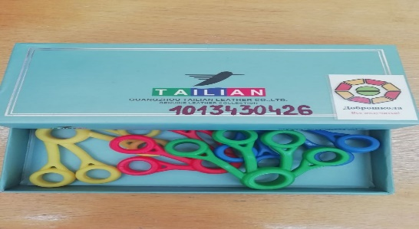 | 1013430426
22 | Элефон для развития фонематического слуха. Академия детства. | 1 | Китай | 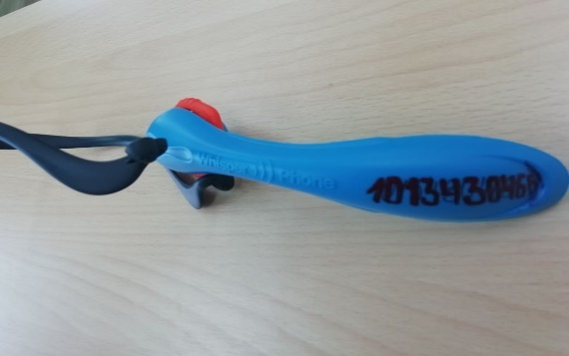 | 1013430466
23 | Игровой обучающий комплекс Воскобовича. Игры Воскобовича «Коврограф. Ларчик» (с приложением) | 1 | РФ ООО «РИФ» | 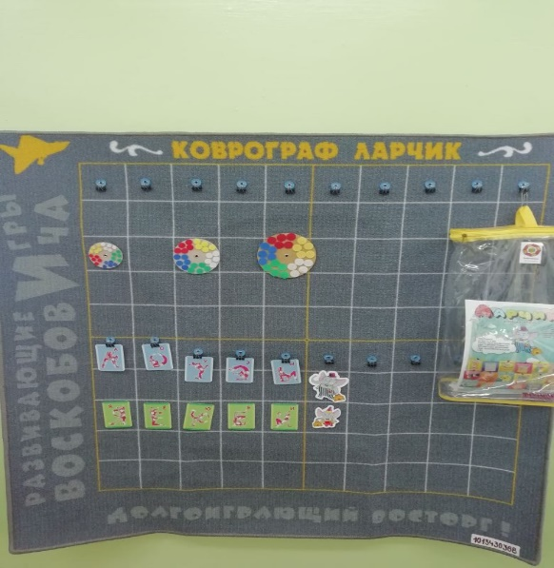  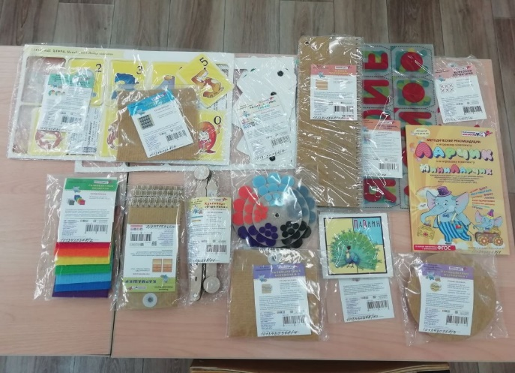 | 1013430368
23.1 | Методические рекомендации к игровому комплекту «Ларчик» и к игровому комплекту «Миниларчик» (книга) | 1 | РФ ООО «РИФ» |  | 1013430368/1
23.2 | Разноцветные квадраты (10шт.) | 1 | РФ ООО «РИФ» |  | 1013430368/2
23.3 | Разноцветные верёвочки-1 (5шт.+1основа) | 1 | РФ ООО «РИФ» |  | 1013430368/3
23.4 | Разноцветные верёвочки-2 (5шт.+1основа) | 1 | РФ ООО «РИФ» |  | 1013430368/4
23.5 | Разноцветные кружки-1 (75шт.+3 основы) | 1 | РФ ООО «РИФ» |  | 1013430368/5
23.6 | Разноцветные кружки-2 (75шт.+ 3 основы) | 1 | РФ ООО «РИФ» |  | 1013430368/6
23.7 | Разноцветные гномы (10шт.) | 1 | РФ ООО «РИФ» |  | 1013430368/7
23.8 | Кармашки (10шт.) | 1 | РФ ООО «РИФ» |  | 1013430368/8
23..9 | Зажимы на липучках (20шт.+1 основа) | 1 | РФ ООО «РИФ» |  | 1013430368/9
23.10 | Фигурки персонажей Слон и Слоник (1+1) | 1 | РФ ООО «РИФ» |  | 1013430368/10
23.11 | Круговерт и Стрелка (1+1) | 1 | РФ ООО «РИФ» |  | 1013430368/11
23.12 | Касса трёхрядная | 1 | РФ ООО «РИФ» |  | 1013430368/12
23.13 | Пространственные карточки «Лев-Павлин – Пони - Лань», (4шт.) | 1 | РФ ООО «РИФ» |  | 1013430368/13
23.14 | Забавные цифры (10шт.) | 1 | РФ ООО «РИФ» |  | 1013430368/14
23.15 | Забавные буквы (10шт.) | 1 | РФ ООО «РИФ» |  | 1013430368/15
23.16 | Карточки отрицания (6шт.) | 1 | РФ ООО «РИФ» |  | 1013430368/16
23.17 | Буквы, цифры, знаки ( 6 блоков) | 1 | РФ ООО «РИФ» |  | 1013430368/17

